**Phần 1: Ôn tập lại các phần buổi trước đã học**

**HTML tag tốt cho SEO**

* Tag <title>

Tiêu đề của bài viết, nằm trong thẻ head, cần sử dụng đúng thẻ title để tối ưu hóa SEO

<title>HTML Elements Reference</title>

* Tag meta description: Là thẻ nằm trong thẻ Head được dùng để tóm tắt nôi dụng của một trang web, có tác dụng tới cung cụ tìm kiếm và người dùng

<meta name="description" content="Free Web tutorials for HTML and CSS">

* Tag <a> : Là thẻ liên kết

<a href="https://www.w3schools.com">Visit W3Schools</a>

* Heading content <h1>…<h6>: Thẻ tiêu đề bài viết/ nội dung

<h1>This is heading 1</h1>  
<h2>This is heading 2</h2>  
<h3>This is heading 3</h3>  
<h4>This is heading 4</h4>  
<h5>This is heading 5</h5>  
<h6>This is heading 6</h6>

* Tag <link>: Được viết bên trong thẻ Head, dugnf để xác định môi quan hệ với tài nguyên bên ngoài, nhưu Css

<link rel="stylesheet" href="styles.css">

* Tag <img>: Thẻ Image là để nhúng ( embed) hình ảnh vào trang web

<img src="pic_trulli.jpg" alt="Italian Trulli">

* Tag <strong> <b>: Thẻ in đậm

<strong>This text is important!</strong>

* Tag <em> <i>: Thẻ in nghiêng

<p>You <em>have</em> to hurry up!</p>

* Tag <header>: Khai báo phần đầu của trang web/ bài báo

<header>  
  <h1>Main page heading here</h1>  
  <p>Posted by John Doe</p>  
</header>

* Tag <main> : Định nghĩa phần chính của trang web
* <main>  
    <h1>Most Popular Browsers</h1>  
    <p>Chrome, Firefox, and Edge are the most used browsers today.</p>  
    
    <article>  
      <h2>Google Chrome</h2>  
      <p>Google Chrome is a web browser developed by Google, released in 2008. Chrome is the world's most popular web browser today!</p>  
    </article>  
    
    <article>  
      <h2>Mozilla Firefox</h2>  
      <p>Mozilla Firefox is an open-source web browser developed by Mozilla. Firefox has been the second most popular web browser since January, 2018.</p>  
    </article>  
    
    <article>  
      <h2>Microsoft Edge</h2>  
      <p>Microsoft Edge is a web browser developed by Microsoft, released in 2015. Microsoft Edge replaced Internet Explorer.</p>  
    </article>  
  </main>
* Tag <footer>: Định nghĩa phần cuối trang web

<footer>  
  <p>Author: Hege Refsnes</p>  
  <p><a href="mailto:hege@example.com">hege@example.com</a></p>  
</footer>

* Tag <nav>: Khai báo thẻ liên kết

<nav>  
  <a href="/html/">HTML</a> |  
  <a href="/css/">CSS</a> |  
  <a href="/js/">JavaScript</a> |  
  <a href="/python/">Python</a>  
</nav>

* Tag <section> <article>: Khai báo vùng/phần cho bài viết/bài báo

<section>  
<article>  
<h2>Mozilla Firefox</h2>  
<p>Mozilla Firefox is an open-source web browser developed by Mozilla. Firefox has been the second most popular web browser since January, 2018.</p>  
</article>  
</section>

* Tag <p>: Khai báo đoạn văn bản

<p>This is some text in a paragraph.</p>

* Tag <ul> : Khai báo mục danh sách

<ul>  
  <li>Coffee</li>  
  <li>Tea</li>  
  <li>Milk</li>  
</ul>

<ol> : Khai báo danh sách thứ tự

<ol>  
  <li>Coffee</li>  
  <li>Tea</li>  
  <li>Milk</li>  
</ol>

**Các thẻ xây dựng giao diện**

* Tag <div> : ĐInh nghĩa khu vực/ vùng của văn bản trong html

<div>  
<h3>Đây là tiêu đề</h3>  
<p>Đây là đoạn văn.</p>  
</div>

* Tag <fieldset>: Tạo đường bao ngoài bao quanh các thành phần trong <form>
* <legend>Dòng chú thích</legend>

<form>  
<fieldset>  
<legend>Dòng chú thích</legend>  
Nội dung form  
</fieldset>  
</form>

* Tag <br>: Thẻ xuống hàng

<br />

* <hr>: Tạo một đường nằm ngang, bên trong trang HTML.

<hr />

* Tag <table> : Tạo bảng

Th: Tạo hàng tiêu đề

Tr: Tạo hàng

Td: Tạo cột

<table>  
<tr>  
<th>A</th>  
<th>B</th>  
</tr>  
<tr>  
<td>1</td>  
<td>5</td>  
</tr>  
<tr>  
<td>9</td>  
<td>10</td>  
</tr>  
</table>

* Tag <input> : có thể có nhiều dạng khác nhau, tùy thuộc vào thuộc tính tùy trọn [type](https://hocwebchuan.com/reference/tag/tag_input.php#optionAttr), có thể là text, một checkbox, một trường password, một button radio, một button, ...

<form action="#">  
<ul>  
<li>Họ tên: <input type="text" value="" size="30" /></li>  
<li>Email: <input type="text" value="" size="30" /></li>  
<li>Ngày sinh: <input type="text" value="" size="10" /></li>  
</ul>  
<p><input type="submit" value="Gửi" /></p>  
</form>

* <button> được dùng để tạo nút nhấn.

<button type=""></button>

* <textarea> : dùng để nhập nhiều dòng văn bản.

<textarea></textarea>

* <select>: được dùng để tạo một danh sách chọn lựa (danh sách thả xuống).

<select>  
<option>Danh sách 01</option>  
<option>Danh sách 02</option>  
<option>Danh sách 03</option>  
<option>Danh sách 03</option>  
</select>

* Tag <span> : Được sử dụng để nhóm các [inline](https://hocwebchuan.com/tutorial/tut_html_inline.php) trong văn bản HTML.

<p>Đây là đoạn text có <span class="red">sử dụng</span> span.</p>

* <video> : Chèn video vào web

<video controls="controls">  
<source src="movie.mp4" type="video/mp4">  
<source src="movie.ogg" type="video/ogg">  
</video>

* <audio>: Chèn Audio vào web

<video controls="controls">  
<source src="movie.mp4" type="video/mp4">  
<source src="movie.ogg" type="video/ogg">  
</video>

**Phần 2: Tìm hiểu kiens thức của 2 buổi tới**

1. CSS là gì? Dùng để làm gì?

Css là cascading style sheet, là ngôn ngữ dùng để định dạng cho HTML

Khai báo : Selector : Tên phần tử HTML để Css , property, value

1. Tìm hiểu các thuộc tính định dạng cho text

text-align

text-justify

text-transform

1. Tìm hiểu các thuộc tính điều khiển hiển thị

padding

margin

float

clear

Thủ thuật clearfix

display

position

1. Tìm hiểu các thuộc tính định dạng chung
2. [background](https://hocwebchuan.com/tutorial/tut_css_element.php#background)
3. [border](https://hocwebchuan.com/tutorial/tut_css_element.php#border)
4. [height](https://hocwebchuan.com/tutorial/tut_css_element.php#height)
5. [width](https://hocwebchuan.com/tutorial/tut_css_element.php#width)
6. [text-align](https://hocwebchuan.com/tutorial/tut_css_element.php#text-align)
7. Tìm hiểu về bộ chọn CSS

**Phần 3 bài tập**

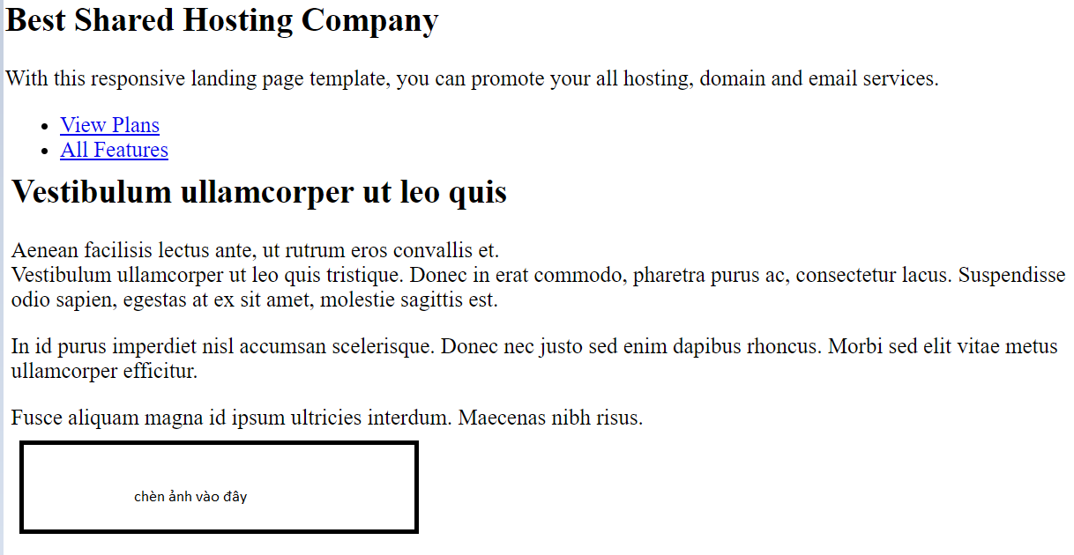

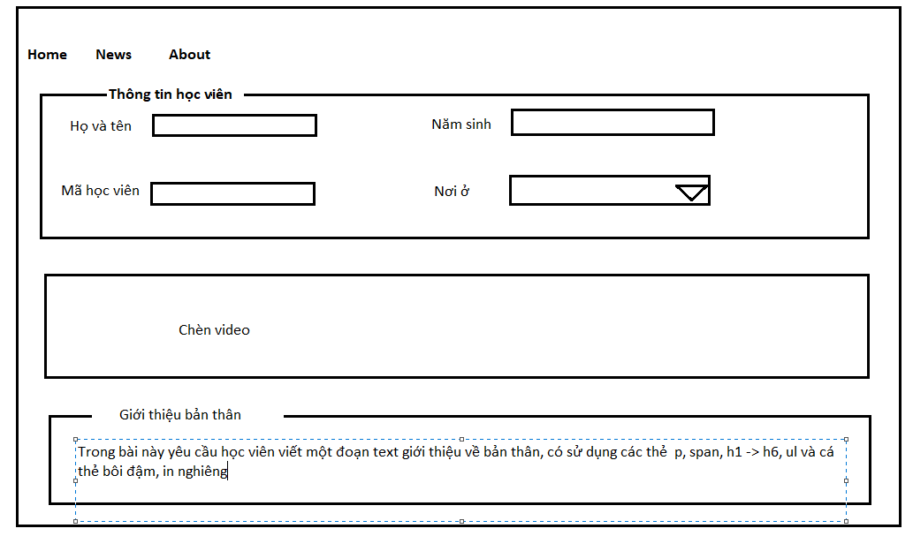

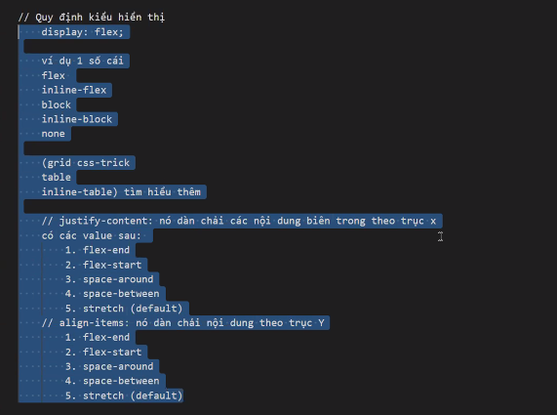

Flex :1 sd cho items con, phần cha phải có display : flex